АНАЛІТИЧНА ДОВІДКА
за результатами моніторингу стану дотримання академічної доброчесності
у Черкаській гімназії № 9 імені О. М. Луценка
1. Підстава
Наказ Черкаської гімназії № 9 імені О. М. Луценка від 06.04. 2026 року № 47 «Про проведення моніторингу стану дотримання академічної доброчесності учасниками освітнього процесу».
2. Мета моніторингу
Вивчення рівня обізнаності освітньої спільноти з принципами академічної доброчесності, їхнього ставлення до чесного навчання, частоти та характеру можливих порушень, а також визначення ефективності інформаційно-профілактичної роботи педагогічних працівників.
3. Учасники та охоплення
У моніторингу взяли участь здобувачі освіти 5–9 класів, педагогічні працівники та батьки/законні представники. Для узагальнення результатів використано чотири вікові групи здобувачів освіти. Показники подано у відсотках.
4. Методи
Анкетування, спостереження, аналіз учнівських робіт, вивчення документації, самооцінювання педагогічних практик.
5. Основні результати
Обізнаність здобувачів освіти. Показники за чотирма узагальненими групами становлять 87%, 94,4%, 90% та 90,5%. Це відповідає достатньому рівню базової обізнаності з поняттям «академічна доброчесність». Найчастіше її пов’язують із чесністю, відповідальністю, повагою до чужої праці, довірою та справедливістю.
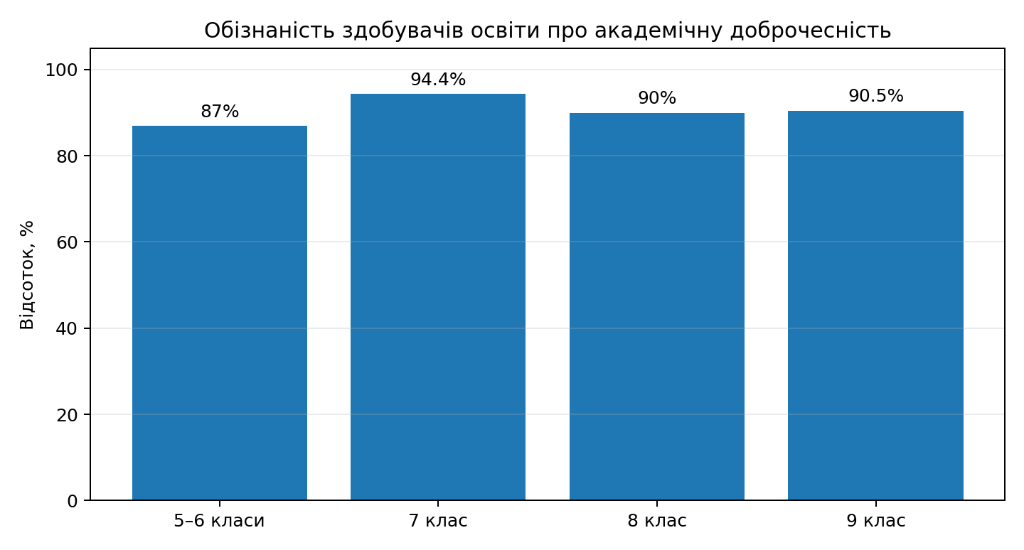
Обговорення теми академічної доброчесності педагогами. Показник систематичного обговорення теми становить 94–100% у 5-7 класах та 85–95% у 8-9 , що характеризує достатній рівень інформаційно-профілактичної роботи.
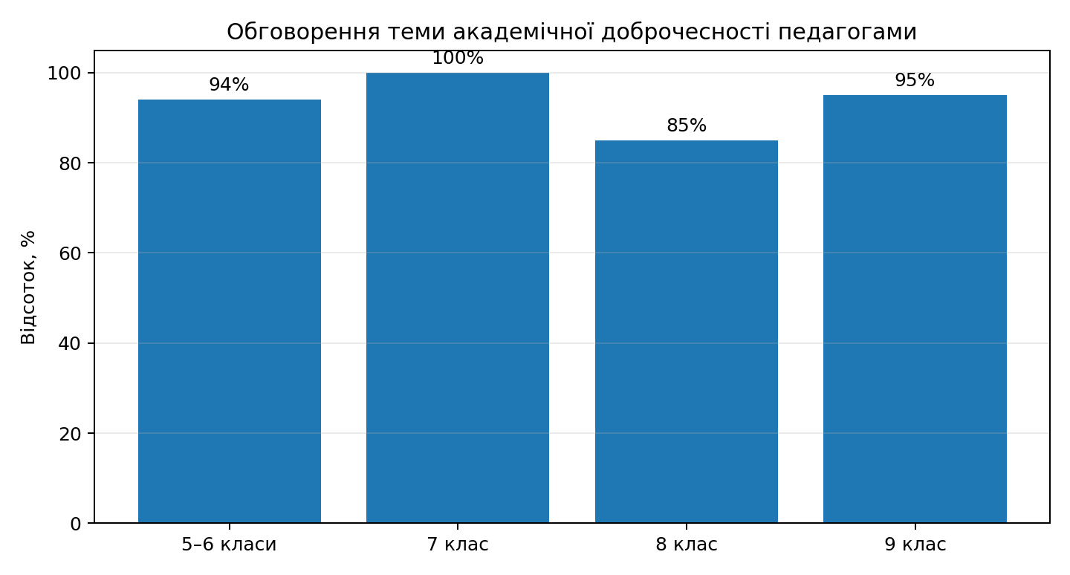
Частота спостереження порушень. 78%, 55,6%, 65% та 61,9% опитаних зазначили, що не стикалися з порушеннями академічної доброчесності. Рідкісні випадки переважно пов’язані зі списуванням під час контрольних робіт.
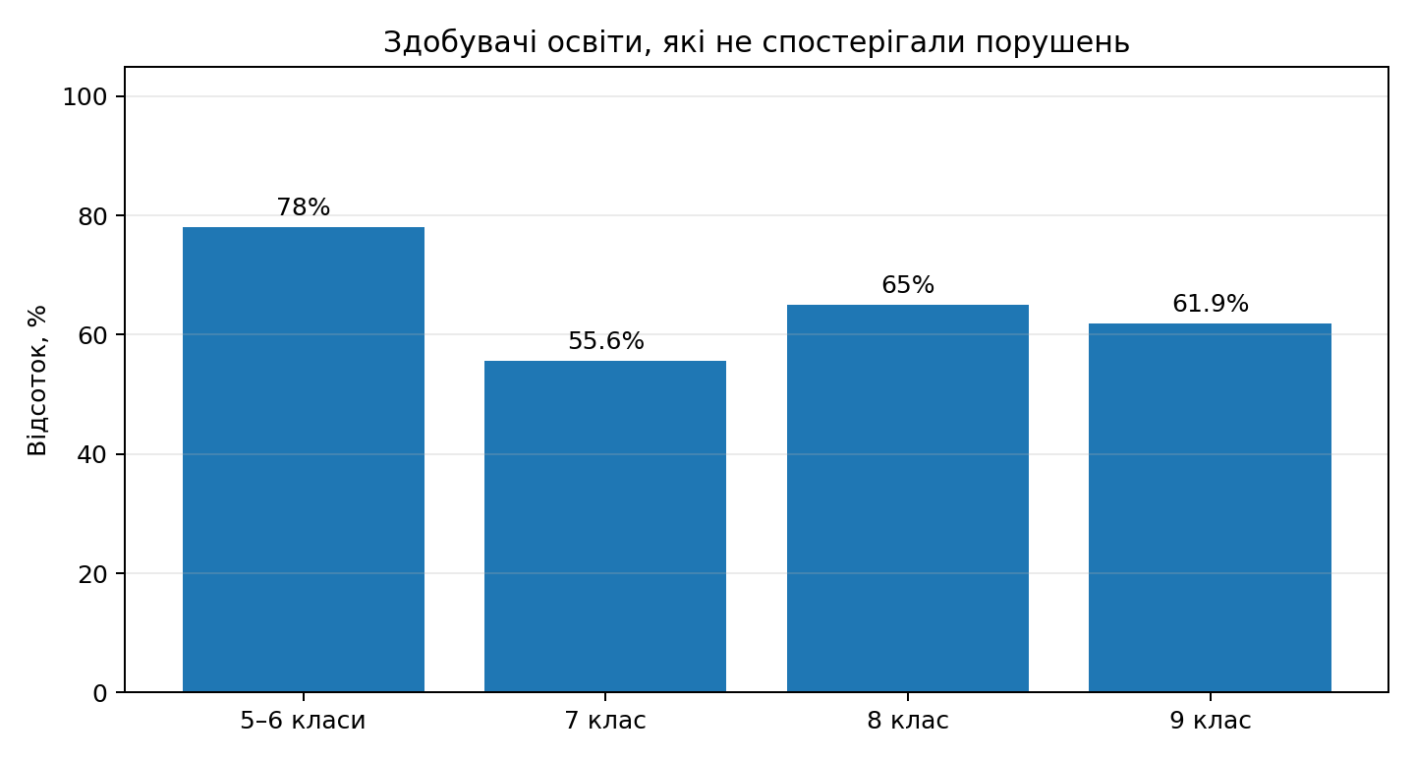
Форми та причини можливих порушень. Найчастіше згадується списування на контрольних роботах; використання чужих робіт та плагіат мають поодинокий характер. Серед причин, що можуть спонукати до недоброчесної поведінки, — брак часу та прагнення швидко отримати оцінку.
Об’єктивність оцінювання. Академічна доброчесність безпосередньо пов’язується з об’єктивністю та справедливістю оцінювання. Доцільно й надалі чітко визначати критерії оцінювання, ознайомлювати з ними учнів та використовувати самостійні, творчі й дослідницькі завдання.
Інформування батьків. Роботу з батьками доцільно підтримувати на достатньому рівні через батьківські збори, інформаційні матеріали та електронні ресурси гімназії, акцентуючи увагу на самостійному виконанні навчальних завдань.
6. Виявлені проблемні питання
• формування практичних навичок роботи з джерелами інформації та правильного цитування;
• систематичне попередження списування під час контрольних і самостійних робіт;
• поширення творчих, практичних та дослідницьких завдань;
• підвищення системності інформаційної роботи з батьками;
• регулярне самооцінювання педагогами власних практик забезпечення академічної доброчесності.
7. Висновки
Загальний стан дотримання академічної доброчесності визначено як достатній. Показники обізнаності здобувачів освіти становлять 87–94,4%, а частка тих, хто не спостерігав порушень, — 55,6–78%. Це свідчить про сформоване розуміння основних принципів академічної доброчесності та загалом відповідальне ставлення до навчання. Водночас необхідно продовжити системну профілактичну роботу.
8. Рекомендації
• продовжити системне інформування учнів про принципи академічної доброчесності;
• збільшити кількість практичних та інтерактивних заходів;
• систематично використовувати завдання, що передбачають власне міркування, творчість і дослідження;
• забезпечувати прозорість та зрозумілість критеріїв оцінювання;
• навчати учнів правильно працювати з джерелами, цитувати та уникати плагіату;
• продовжити роботу з батьками;
• проводити повторний моніторинг для відстеження динаміки.

Заступник директора з виховної роботи ____________ Волочай О. В.

Дата: 29.04.2026 року

